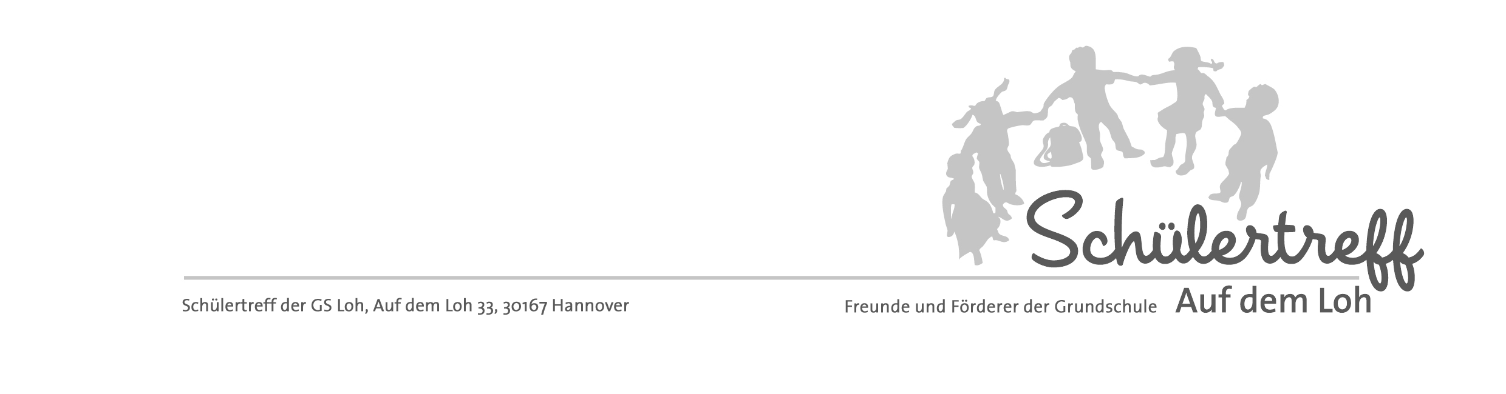
Hannover, 20.02.2024

Liebe Eltern,

während der Osterferien haben wir von Montag, den 18.03.2024 bis Donnerstag, den 28.03.2024 wochentags täglich von 8.00 – 16.00 Uhr geöffnet.

Die Planung der Betreuung Ihres Kindes ist nur möglich, wenn wir wissen, wann Ihr Kind während dieser Zeit im Schülertreff anwesend sein wird.
Dazu geben Sie uns bitte die Anmeldung ausgefüllt bis Freitag, den 01.03.2024 im Schülertreff ab (auch gerne per mail). Damit wir planen können ist dieser Termin unbedingt einzuhalten.

Die Anmeldung für Ihr Kind / Ihre Kinder ist verbindlich. Bei Krankheit oder Verhinderung bitten wir um eine kurze Mitteilung.
An kostenpflichtig geplanten Ausflugstagen muss für eine kurzfristige Absage eine Stornierungsgebühr von 5,00 € erhoben werden.

Die Kosten für besondere Unternehmungen werden zunächst vom Schülertreff ausgelegt. Abschließend erhalten Sie wie gewohnt eine Übersicht der durchgeführten Aktionen und Kosten. Die jeweilige Summe bezahlen Sie dann bitte im Schülertreff. (Geld bitte unbedingt passend mitgeben oder mitbringen)

Bitte geben Sie Ihren Kindern täglich ein Frühstück mit!

Wir freuen uns auf einen sonnigen Frühling und erlebnisreiche Ferien mit Ihren Kindern.

Mit freundlichem Gruß

Das Schülertreff-Team ☺

Bürozeiten: Mo. – Fr. 10:00 Uhr bis 11:30 Uhr Betreuungszeiten: Mo. – Fr. von 12:00 Uhr bis 16:00 Uhr

Schülertreff Mobil : 0173 9337073 Email Adresse: info@schuelertreff-hannover.de

Schülertreff Tel: 0511/168 49045

Mein Kind

______________________________________________________
Vorname, Name

wird an folgenden Tagen den Schülertreff besuchen (bitte kreuzen Sie an):

Montag, den 18.03.2024 | ❑ | Montag, den 25.03.2024 |  |  | ❑
Dienstag, den 19.03.2024 | ❑ | Dienstag, den 26.03.2024 |  |  | ❑
Mittwoch, den 20.03.2024 | ❑ | Mittwoch, den 27.03..2024 |  |  | ❑
Donnerstag, den 21.03.2024 | ❑ | Donnerstag, den 28.03.2024 |  |  | ❑
Freitag, den 22.03.2024 | ❑
Karfreitag / Ostermontag | geschlossen |  |  |  

…bleibt während der Ferien zu Hause,
eine Betreuung ist nicht nötig 

Üstra (-ferien) Karte 

Zoojahreskarte 

_____________________________________________________________
Datum und Unterschrift

Bürozeiten: Mo. – Fr. 10:00 Uhr bis 11:30 Uhr Betreuungszeiten: Mo. – Fr. von 12:00 Uhr bis 16:00 Uhr

Schülertreff Mobil : 0173 9337073 Email Adresse: info@schuelertreff-hannover.de

Schülertreff Tel: 0511/168 49045

